**MODULE NEWSLETTER**

1. **Tích hợp Email marketing**

Hiện tại **Teamcrop** hỗ trợ tích hợp gửi Email marketing đến khách hàng. Làm theo các hướng dẫn sau để tích hợp và sử dụng cho công ty của bạn.

Từ thanh menu menu **Tên công ty -----> Cài đặt và cấu hình ----> Tab bán hàng----> Cấu hình tạo đơn hàng**

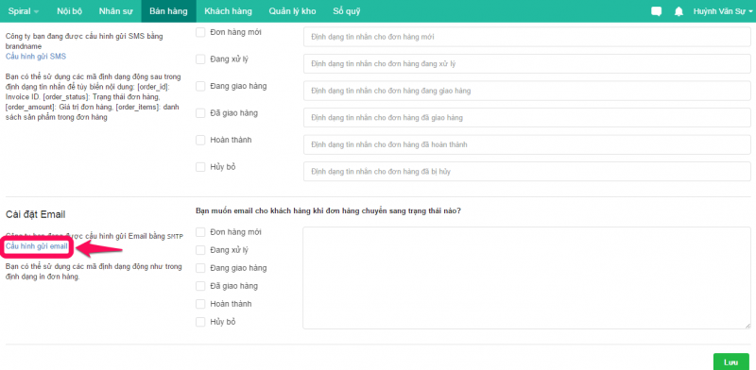

Nhấn vào **Cấu hình gửi email** để tiến hành cài đặt kết nối. Một Popup sẽ mở như sau:

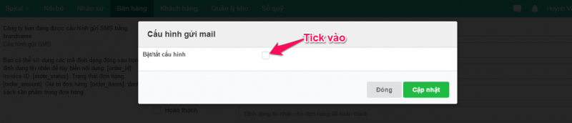

**Tick** vào Bật / Tắt cấu hình gửi mail, thông tin cấu hình sẽ mở như sau:

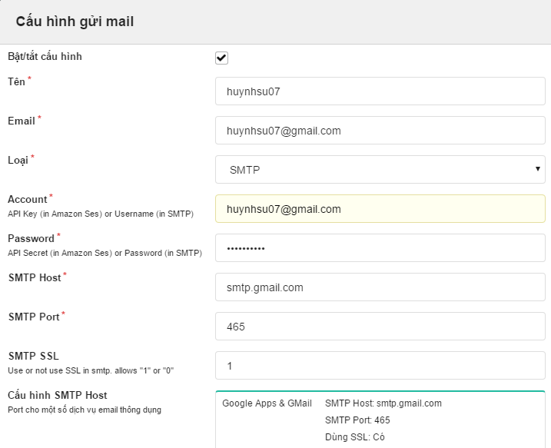

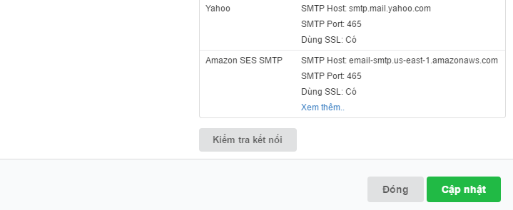

Ở màn hình trên đang hướng dẫn cấu hình gửi mail với loại là SMTP dùng tài khoản Gmail hoặc Yahoo mail.

Lưu ý: Để lấy được Password của  SMTP của Gmail ta làm như sau:

Để thiết lập SMTP chính xác như trong bài này, bạn cần bật chức năng mật khẩu hai lớp (2-Step Verification) cho tài khoản nếu bạn chưa bật, bằng cách vào <https://myaccount.google.com/>.

Tại đây, bạn vào phần **Signing in to Google** (Đăng nhập vào Google).

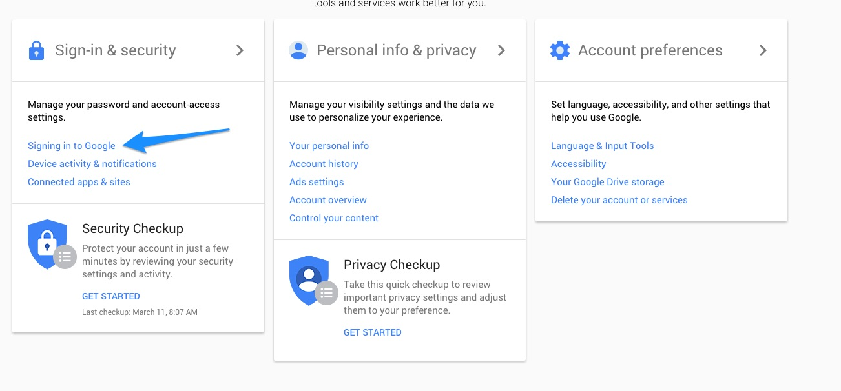

Rồi chọn bật chức năng bảo mật hai lớp.

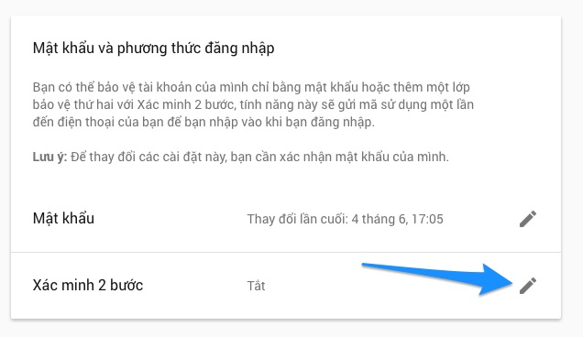

Sau khi bật xong, bạn vào lại phần Signing in to Google như ở trên và chọn Mật khẩu ứng dụng.

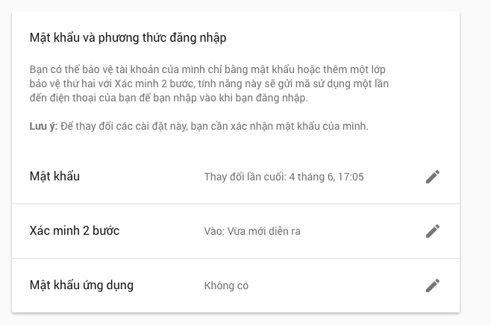

Hãy nhấp thẳng vào mục đó, sau đó kéo xuống dưới chọn **Select app** là Mail và **Select device** bạn chọn cái gì cũng được, rồi ấn **Generate**.

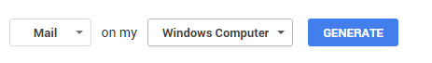

Sau đó nó sẽ cho bạn một dãy ký tự, hãy bôi đen và copy toàn bộ nó, đây chính là mật khẩu SMTP của bạn.

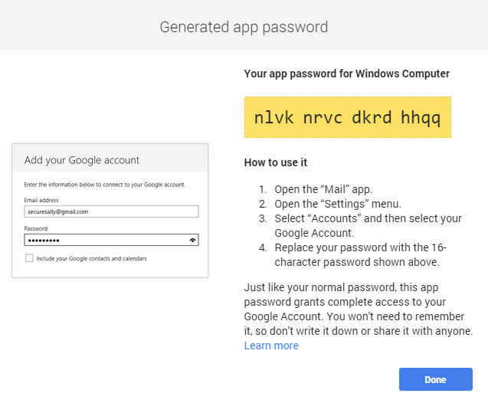

Password của SMTP ở đây là chuỗi

**"  nlvk  nrvc  dkrd  hhqq  "**

**Lưu ý**

Sau khi nhập tất cả các thông tin cấu hình, bạn nhấn **Kiểm tra kết nối**. Nếu hệ thống báo " **Kết nối thành công**" sau khi nhấn nút kiểm tra thì việc kết nối mới hoàn tất và mới có thể gửi được Email đến khách hàng.

Ngoài ra bạn có thể chọn loại cấu hình gửi mail là **Amazon SES** và màn hình cấu hình hiện ra như sau:

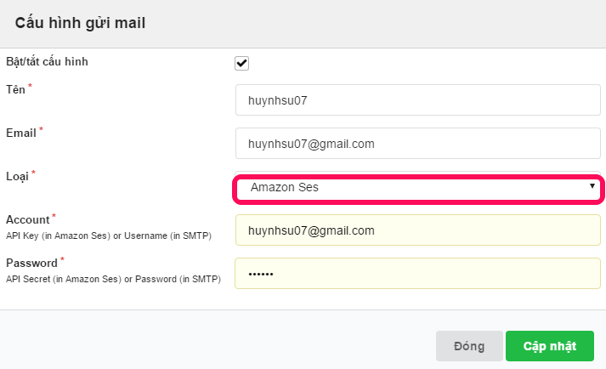

Nhập các thông tin trong cấu hình ở màn hình trên và nhấn **Cập nhật** để lưu lại và hoàn tất việc cấu hình gửi mail.

1. **Cấu hình gửi Email tự động khi khách hàng mua hàng**

Hiện tại **Teamcrop** hỗ trợ tích hợp gửi Email marketing đến khách hàng. Làm theo các hướng dẫn sau để tích hợp và sử dụng cho công ty của bạn.

Từ thanh menu **Tên công ty -----> Cài đặt và cấu hình ----> Tab bán hàng----> Cấu hình tạo đơn hàng**

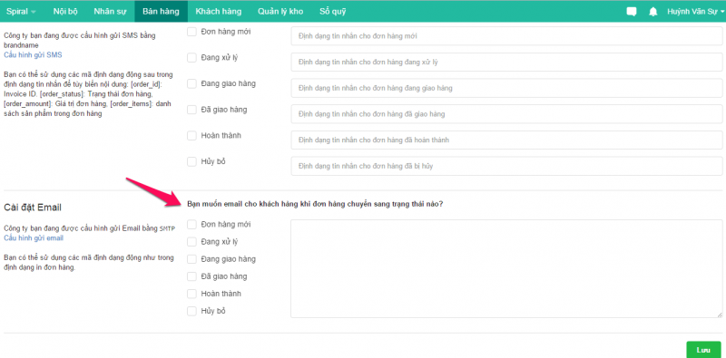

**Tick** vào **trạng thái đơn hàng** tương ứng mà bạn muốn gửi mail đến khách hàng của bạn cùng với nội dung của Email mà bạn muốn gửi đến khách hàng.

Ở đây mình chọn gửi mail đến khách hàng khi đơn hàng của khách đang ở trạng thái " **Đơn hàng mớ**i" và "**Đang giao hàng**" như màn hình sau:

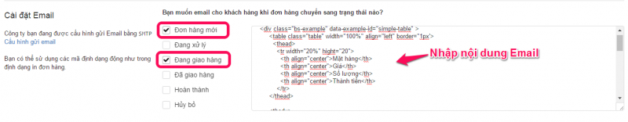

Nhấn **Lưu** để hoàn tất việc cấu hình gửi email cho khách hàng khi mua hàng.

**Lưu ý**

Nội dung Email gửi đến khách hàng bạn có thể dùng mẫu định dạng in đơn hàng ở phía trên hoặc có thể tạo mới nội dung mail gửi với một mã **CODE**thể hiện giá trị thay thế trong nội dung mail như hình sau:

